BÁO CÁO BÀI THỰC HÀNH SỐ 1

**PHÂN TÍCH MỘT SỐ KỸ THUẬT THĂM DÒ MẠNG**

**Họ và tên sinh viên: Mai Anh Lộc**

**MSSV: 0850080028**

1. **Quét thăm dò mạng**

**B1:** sử dụng kali linux trên máy ảo vm ware

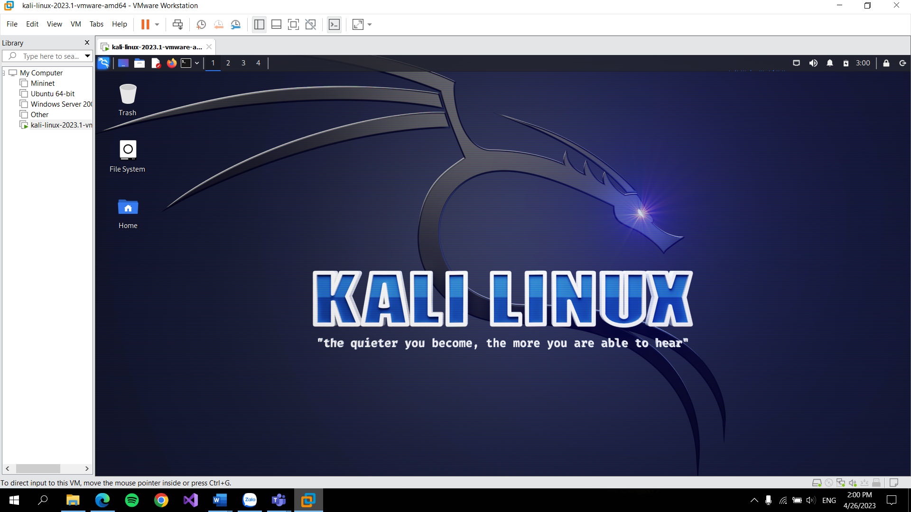

**B2:** Vì đã có sẵn nmap nên ta không cần phải cài đặt

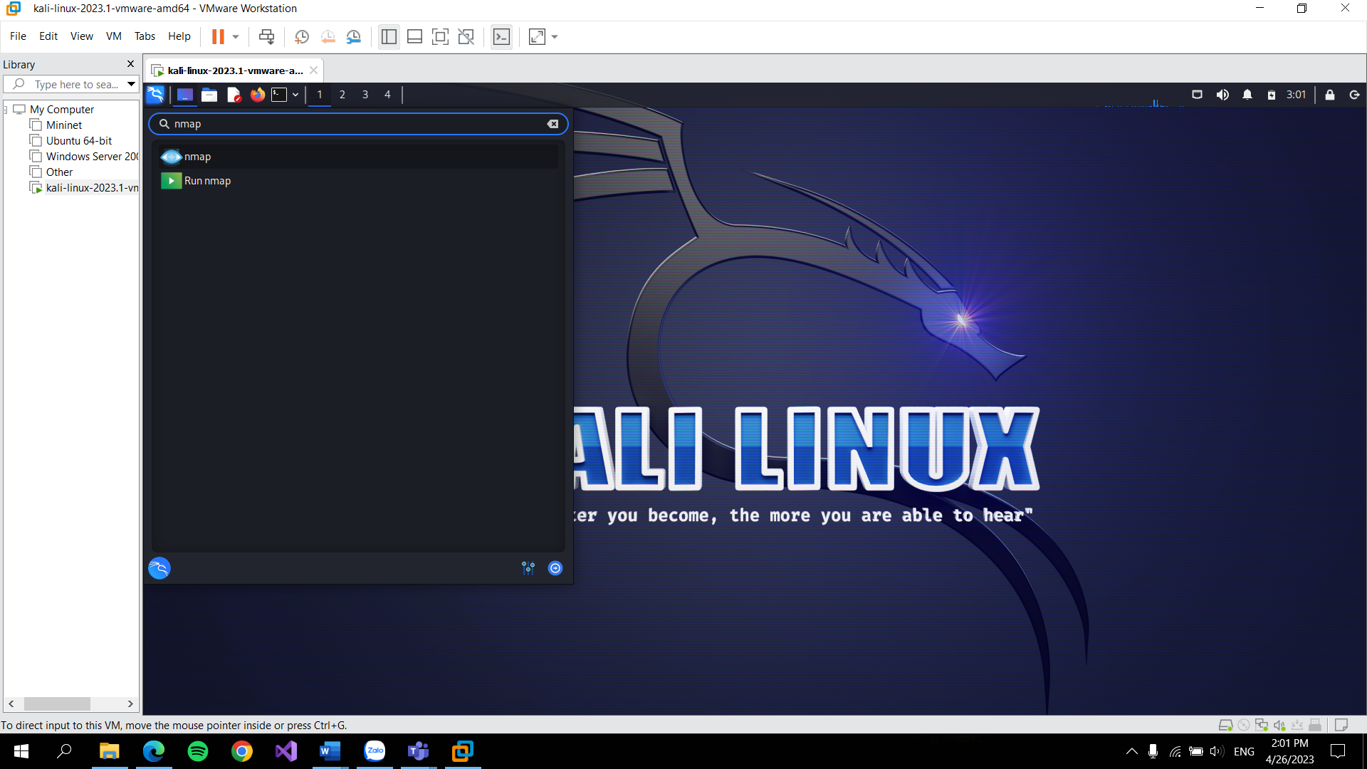

**B3:** cài đặt wireshark

Mở terminal và chạy câu lệnh sudo apt-get install wireshark

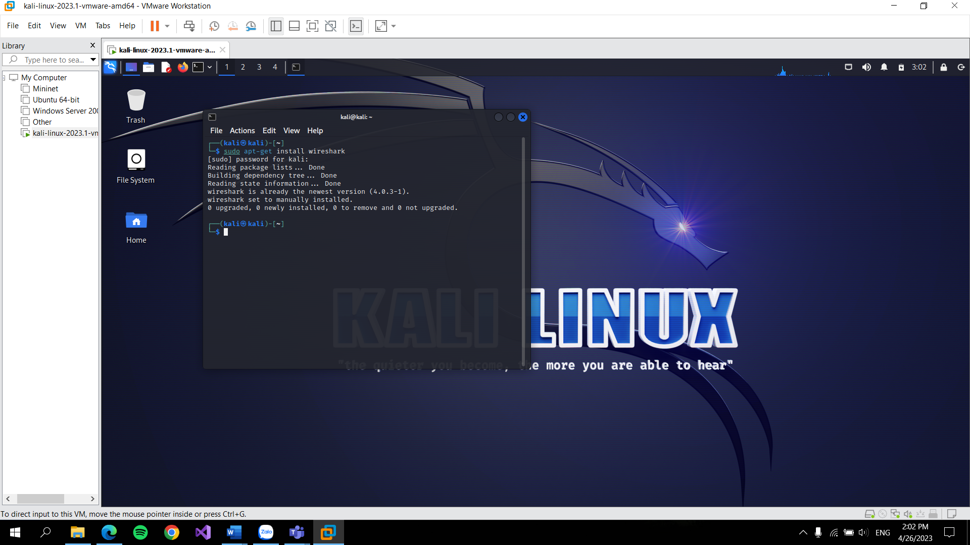

**B4:** chọn card mạng eth0 để bắt gói tin với wireshark

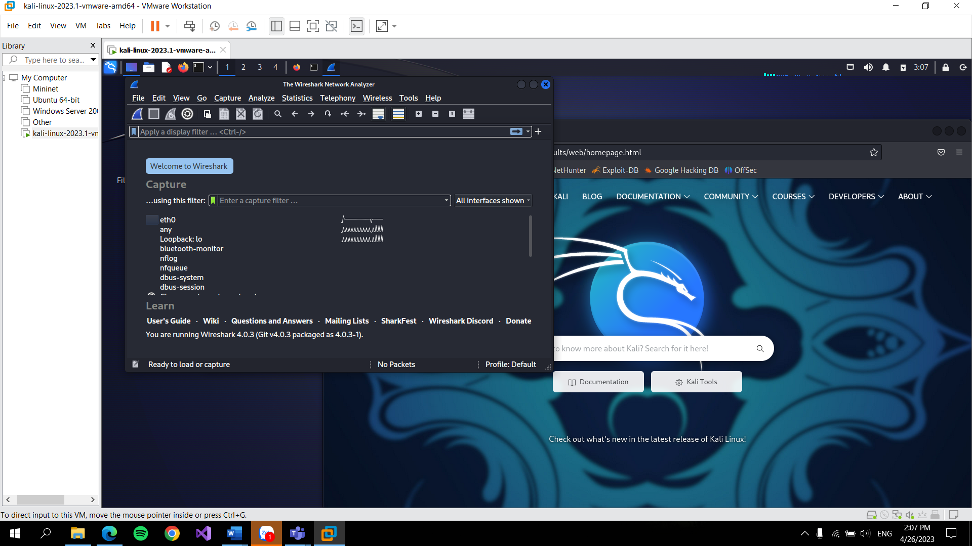

Giao diện bắt gói tin sau khi chọn card mạng

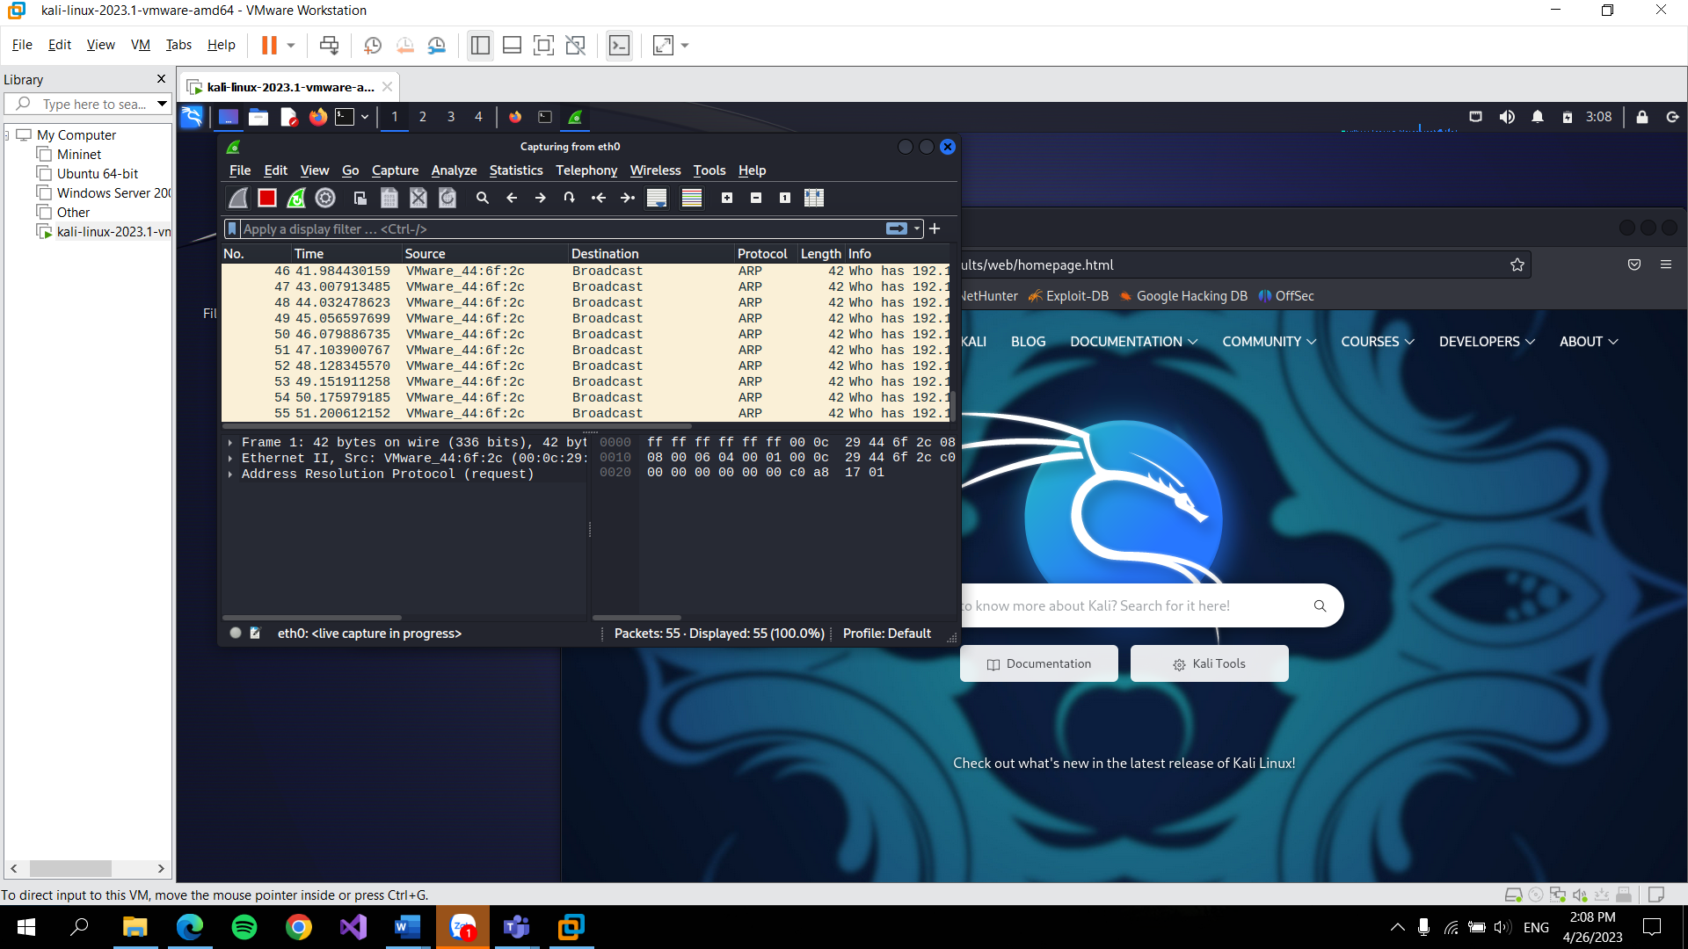

**B5:** thực hiện quét mạng

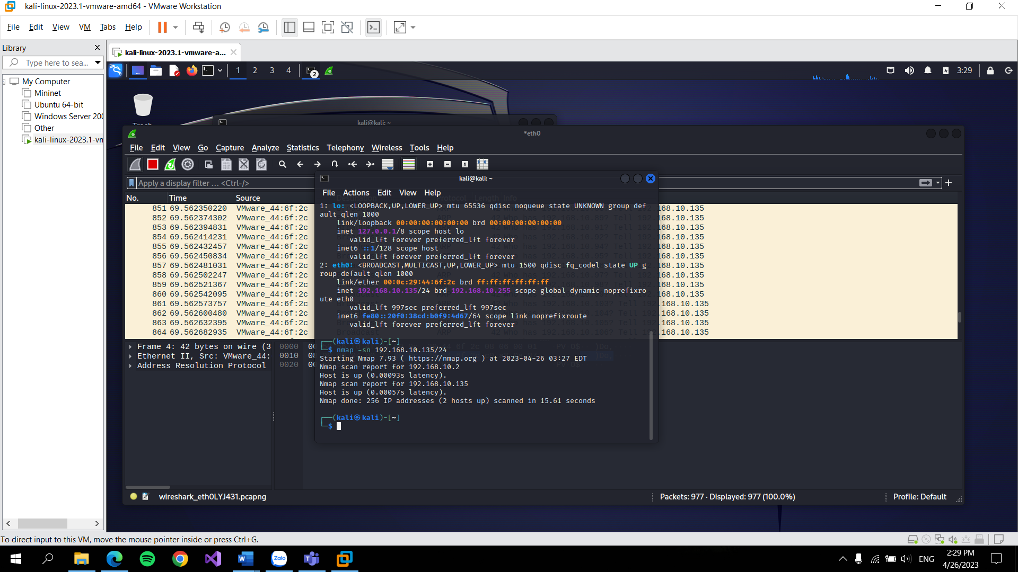

Kết quả sau khi quét mạng ở wireshark

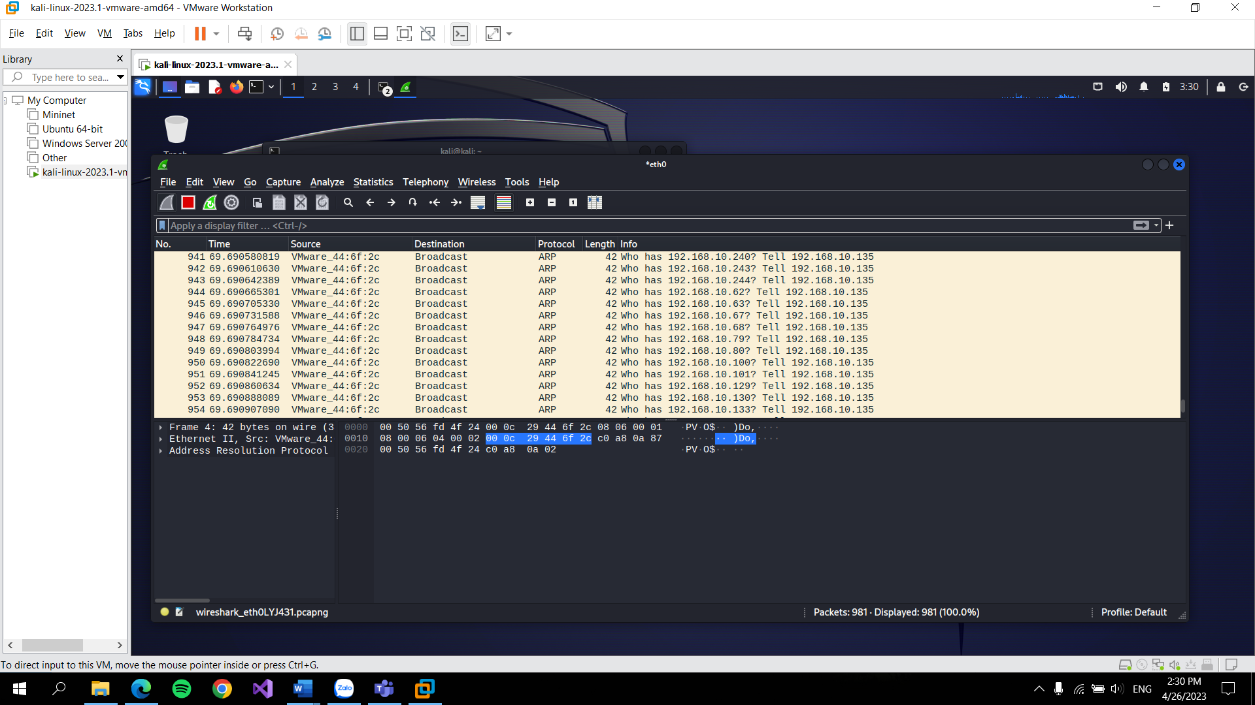

Trên cửa sổ của Wireshark, sử dụng giá trị arp.opcode == 2 cho bộ lọc, chúng ta có thể thấy các gói tin ARP Reply được gửi lại từ các nút mạng đang hoạt động đã quan sát thấy ở trong kết quả quét mạng bằng công cụ nmap.

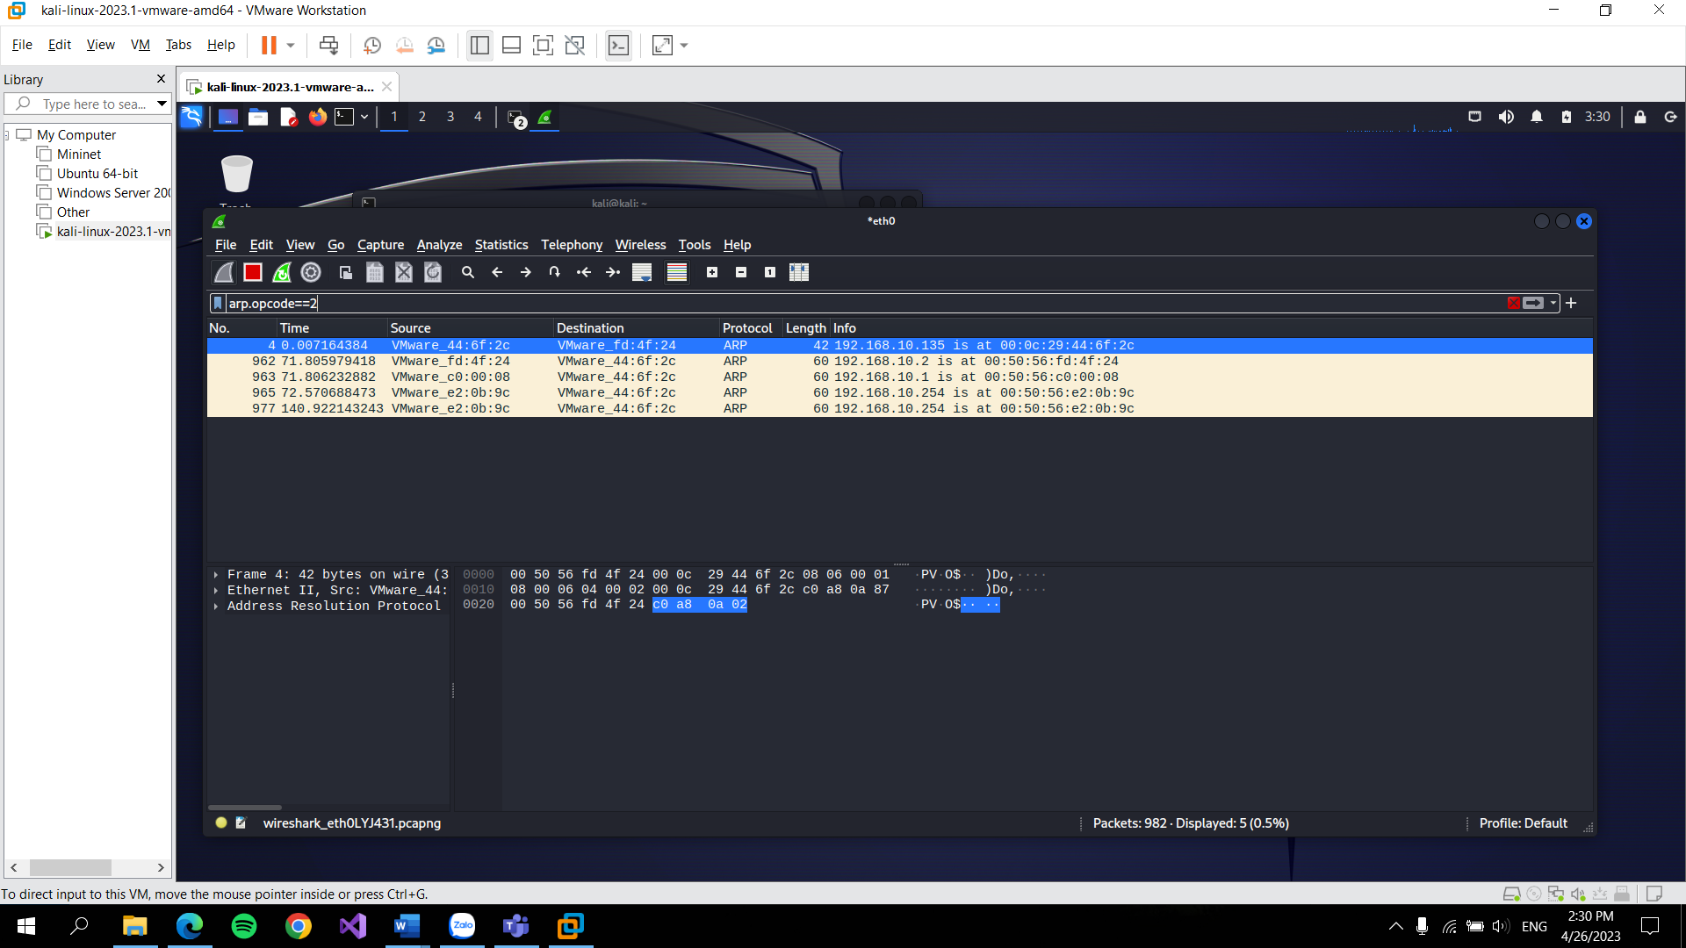

Như vậy, trong kịch bản vừa thực hiện, Nmap đã sử dụng kỹ thuật ARP Ping Scan để phát hiện các nút mạng đang hoạt động trong mạng.

1. **Quét thăm dò dịch vụ**

**B1**: mở terminal và wireshark rồi chạy câu lệnh

sudo nmap -p 23 192.168.10.135/24

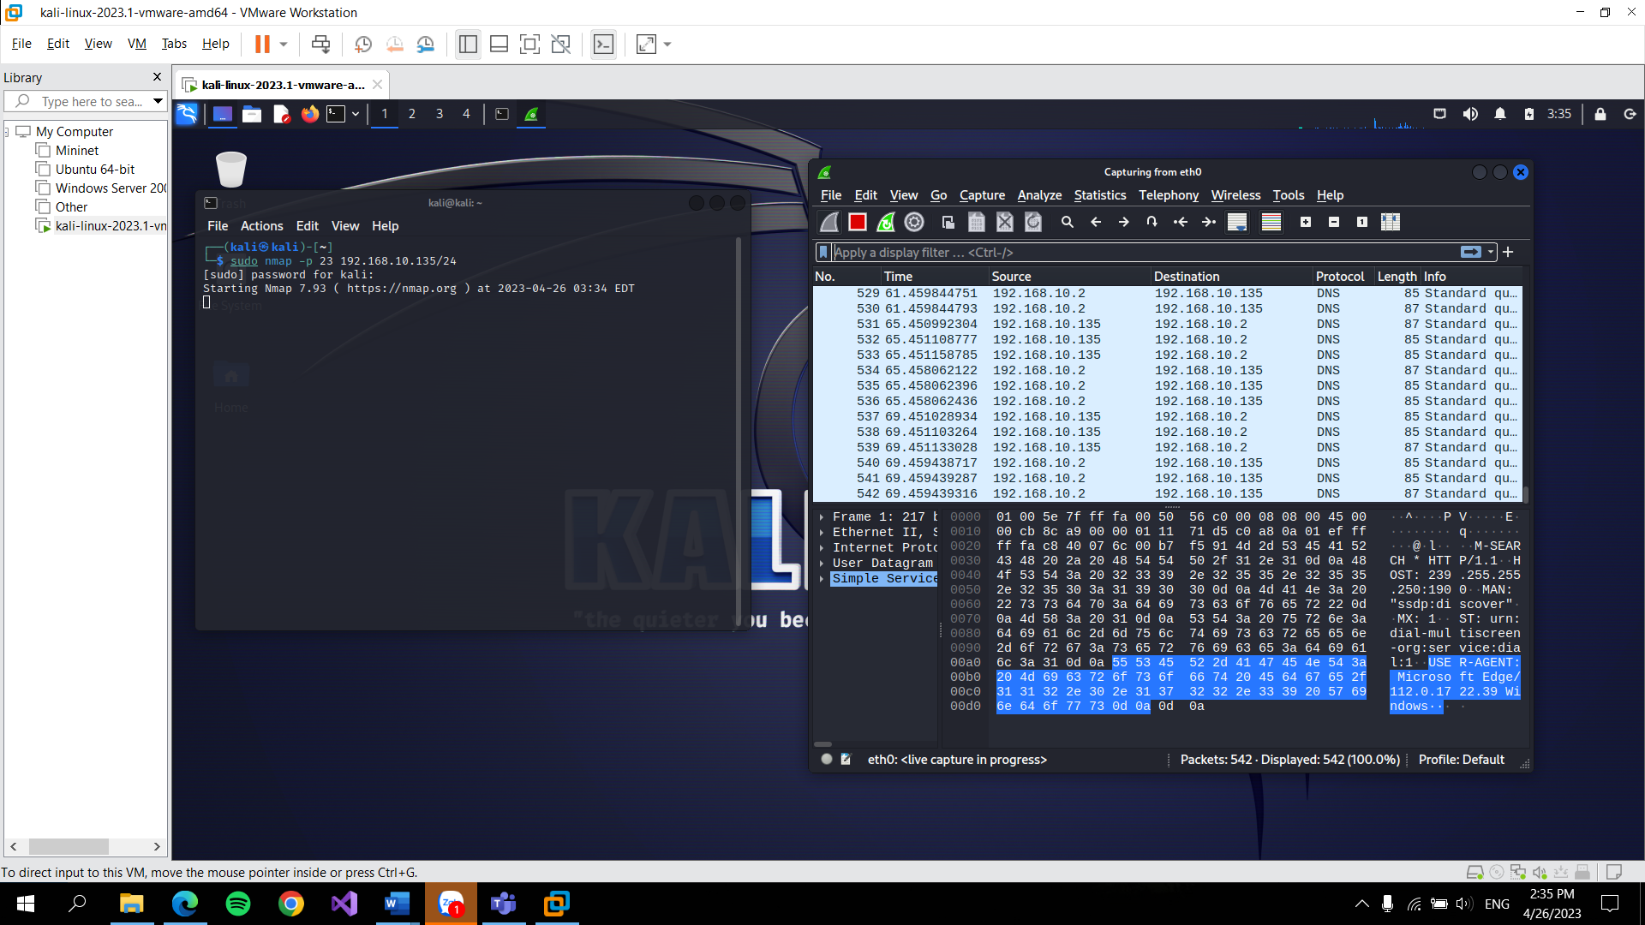

**B2:** Sau khi nmap thực hiện xong quá trình quét thăm dò, ta có thể thấy có các nút mạng  192.168.10.254 và 192.168.10.1 có trạng thái cổng dịch vụ 23 là open. Như vậy, ta có thể phán đoán rằng các máy này đang cung cấp dịch vụ Telnet.

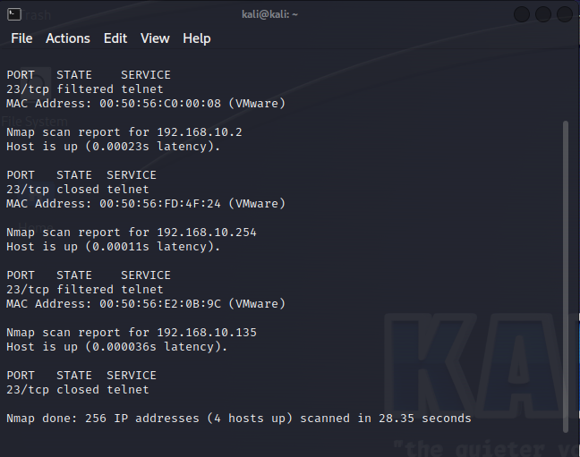

**B3: Dừng bắt gói tin**

Chúng ta quan sát màn hình phân tích lưu lượng trên Wireshark. Tương tự kịch bản trên, có thể thấy rằng máy tấn công đang gửi đi một loạt các gói tin ARP Request để tìm kiếm địa chỉ MAC của các máy tính trong mạng 192.168.10.135/24.

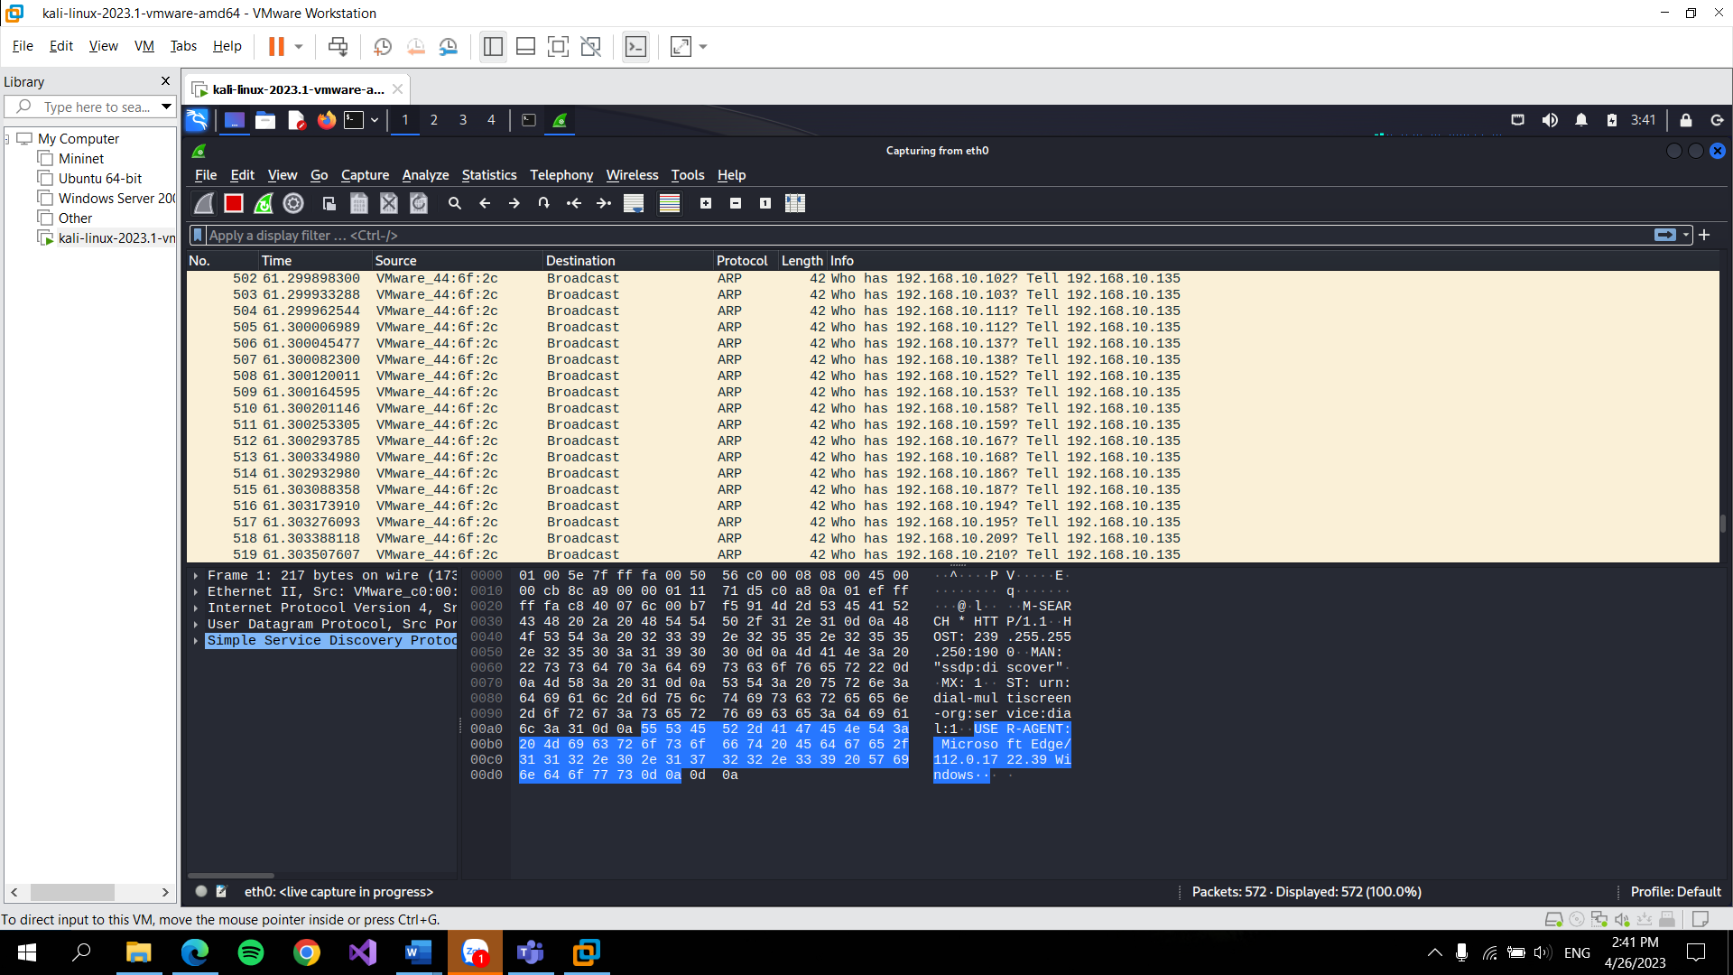

**B4-** Nhập giá trị tcp vào bộ lọc. Trên kết quả phân tích lưu lượng của Wireshark chúng ta có thể thấy gói tin TCP SYN/ACK được gửi từ cổng 23 từ địa chỉ 192.168.10.135 về máy tấn công. Như vậy,điều này là phù hợp với kết quả của Nmap đã trả về (Địa chỉ 192.168.117.2 trong kết quả trả về là địa chỉ của chính máy tấn công vì máy này cũng cung cấp dịch vụ Telnet)

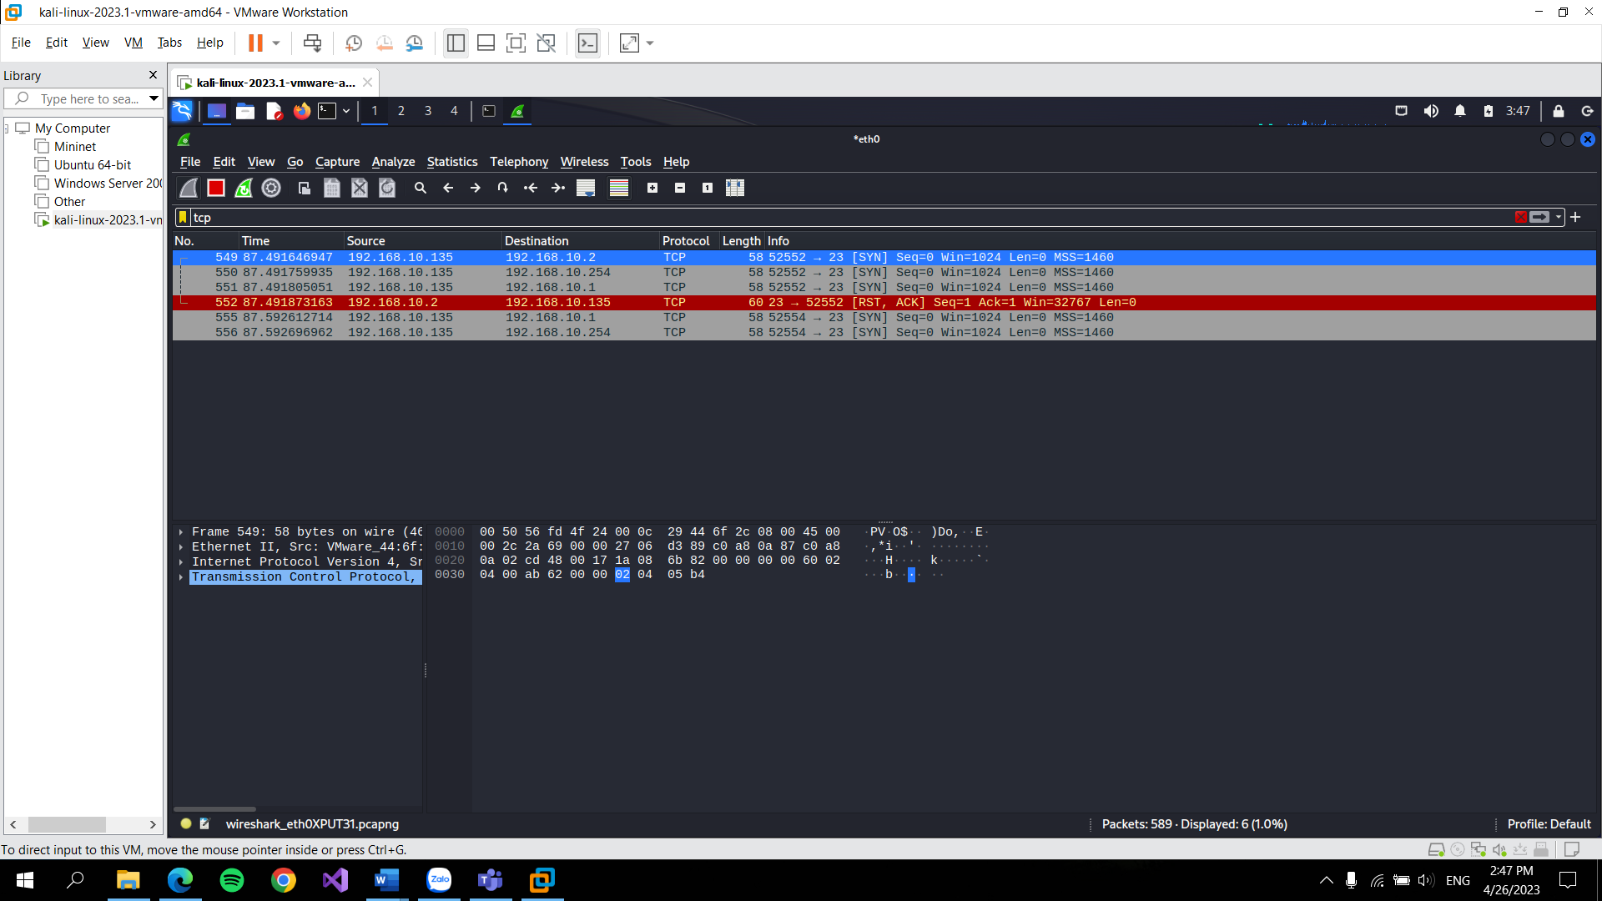

**Kết quả**: Như vậy, trong kịch bản vừa thực hiện, Nmap đã sử dụng kỹ thuật ARP Ping Scan và TCPvSYN Scan để phát hiện các nút mạng cung cấp dịch vụ.

**3. Quét cổng dịch vụ**

**B1**: Truy cập máy ảo mở wireshark và mở terminal chạy câu lệnh

**nmap -sT 192.168.10.2**

**B2:** Sau khi nmap thực hiện xong quá trình quét mạng, ta có kết quả tương tự như dưới đây. Kết quả cho thấy các cổng dịch vụ 53 trên máy mục tiêu 192.168.10.2 có trạng thái open. Ta có thể phán đoán máy này đang cung cấp các dịch vụ tương ứng là dns.

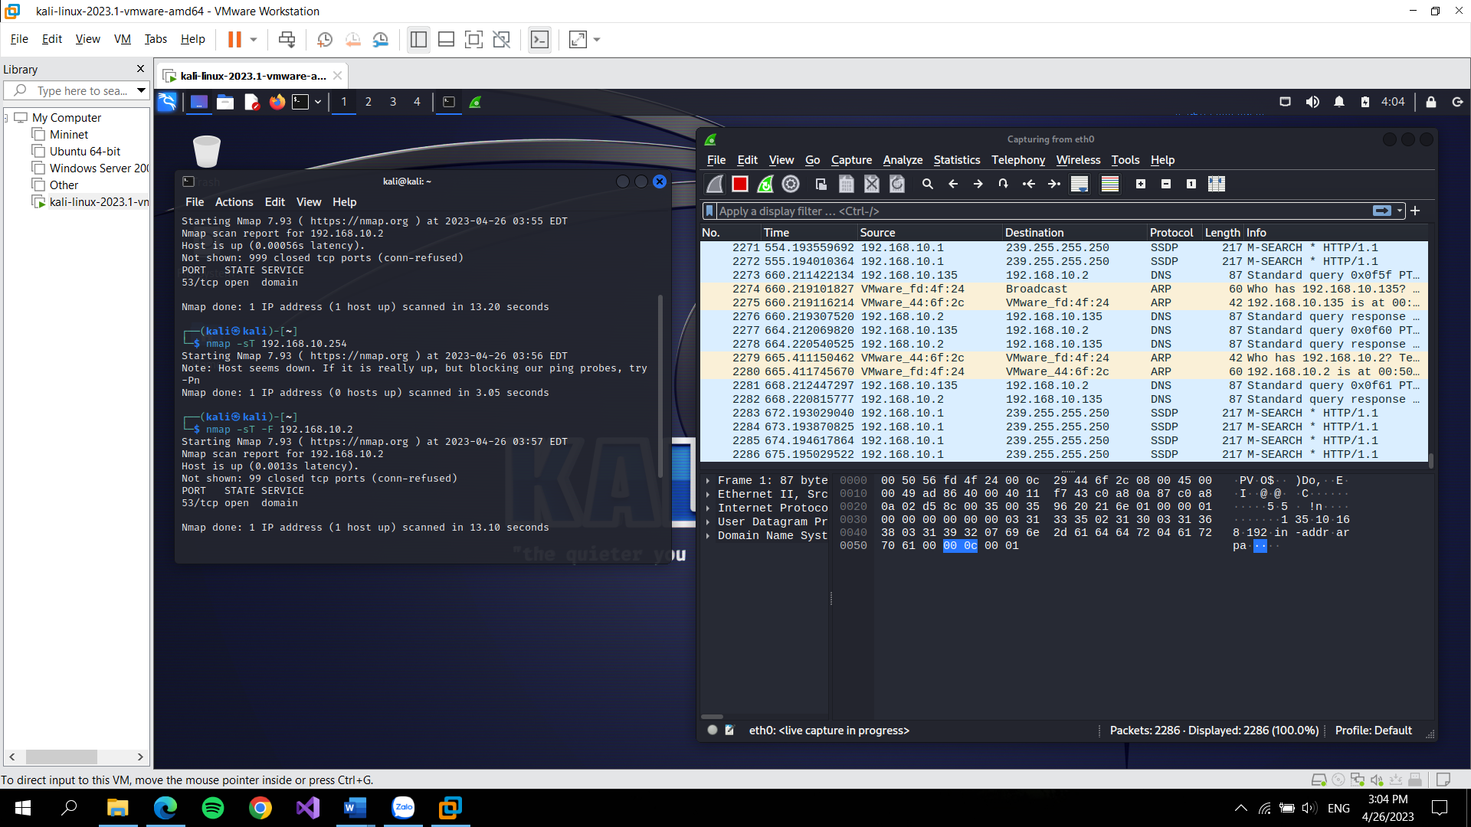

**B3:** Dừng bắt gói tin trên Wireshark

**Phân tích lưu lượng:**Quan sát file lưu lượng ta thấy trước tiên máy tấn công gửi gói tin ARP Request để kiểm tra  máy mục tiêu 192.168.10.2 có hoạt động hay không. Sau đó, ta thấy một lượng lớn các gói tin TCP SYN được gửi từ máy tấn công (192.168.10.135) tới máy mục tiêu là 192.168.10.2  Các gói tin SYN này được gửi tới các cổng ứng dụng khác nhau.

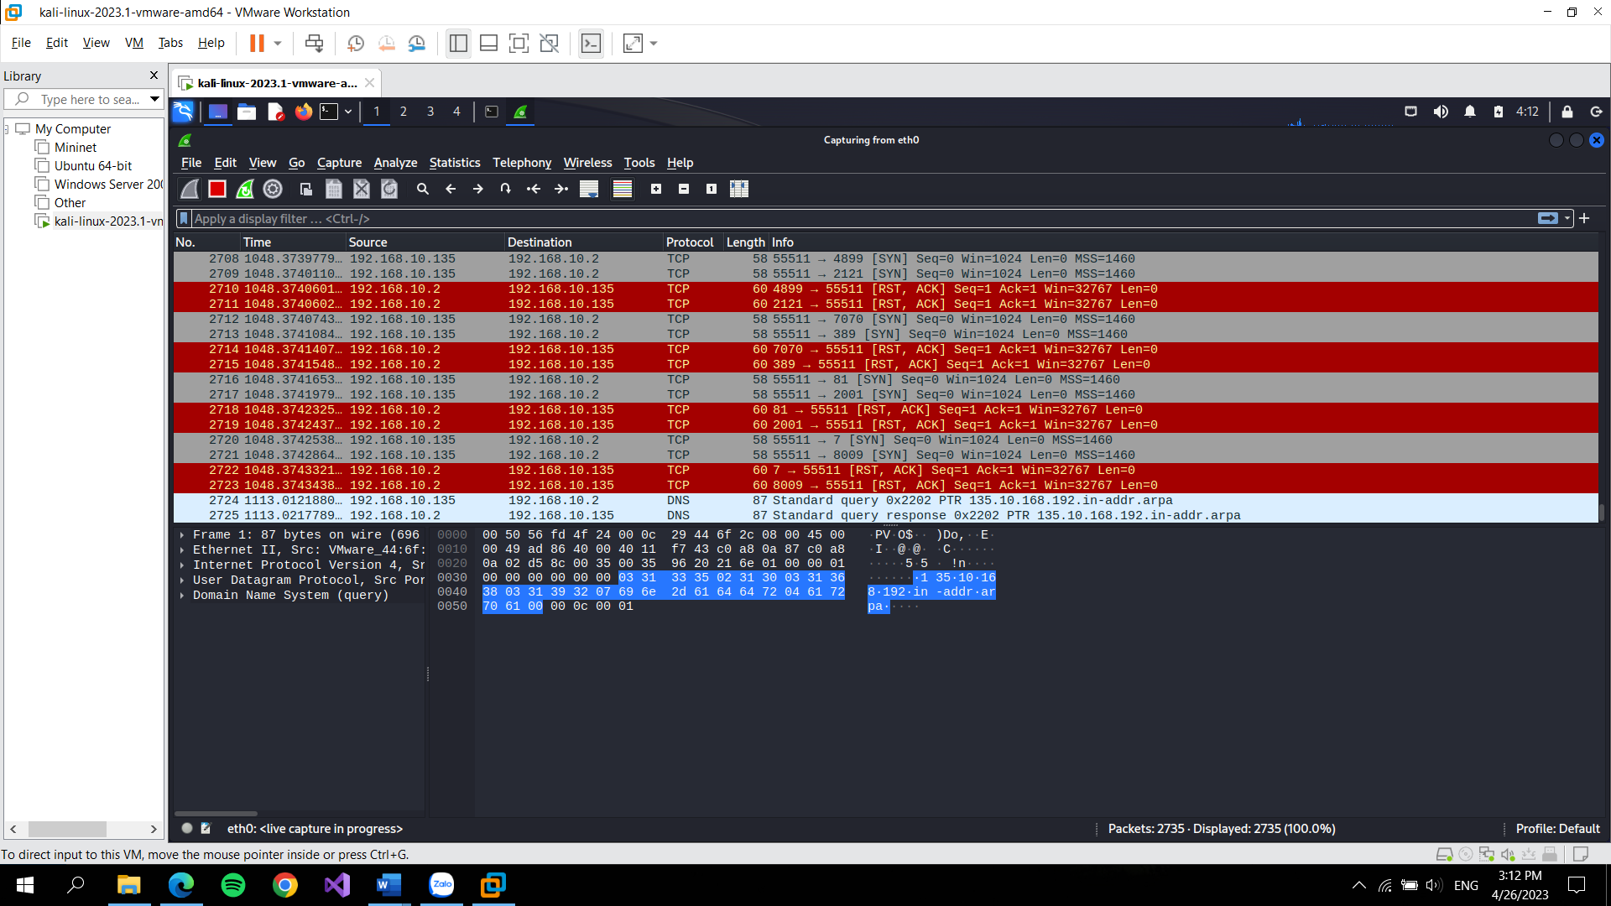

Sử dụng giá trị **tcp && ip.addr == 192.168.10.2** ta lọc được các gói tin TCP. Có thể nhận  thấy một liên kết tới cổng80 đã được thiết lập (gói tin 50 ) nhưng không có dữ liệu trao đổi. Thay vì vậy, máy tấn công gửi gói tin TCP RST(gói tin  53) để hủy kết nối này.

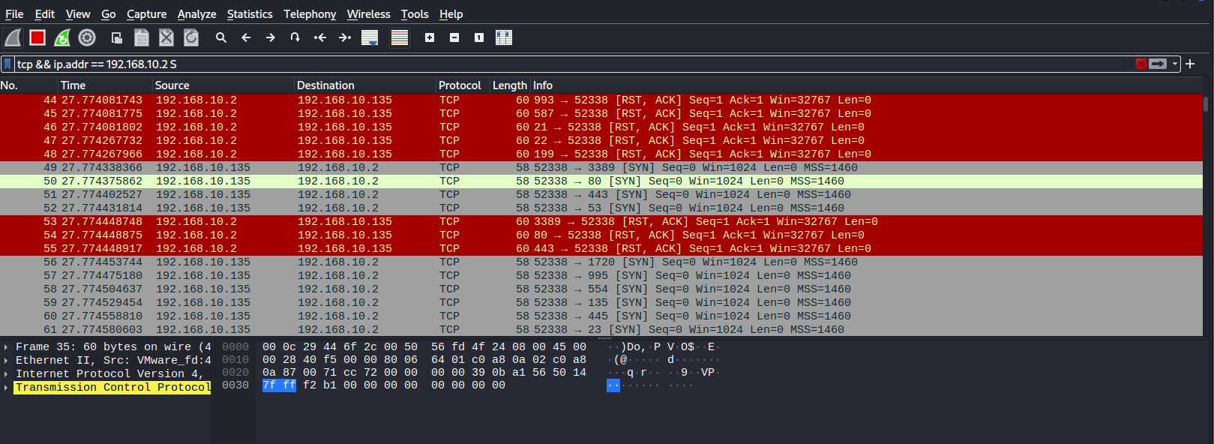

Tiếp tục phân tích trên các cổng ứng dụng khác, ta thấy hiện tượng tương ko xảy ra. Điều này cho thấy máy do thám đã thực hiện hành vi quét cổng với kỹ thuật TCP Connection Scan

Danh sách các cổng ứng dụng trên máy mục tiêu có thiết lập kết nối với máy do thám trùng  khớp với kết quả trả về của lệnh quét nmap trên máy do thám.

**3.1. Phân tích một số kỹ thuật quét cổng ứng dụng của nmap**

**3.1.1. Kịch bản 1**

**nmap –sn 192.168.10.135/24**

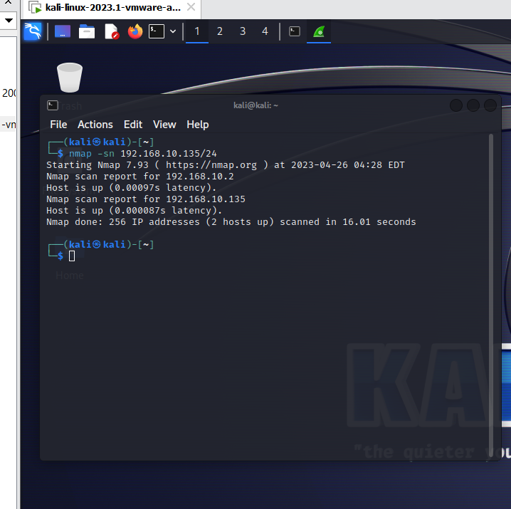

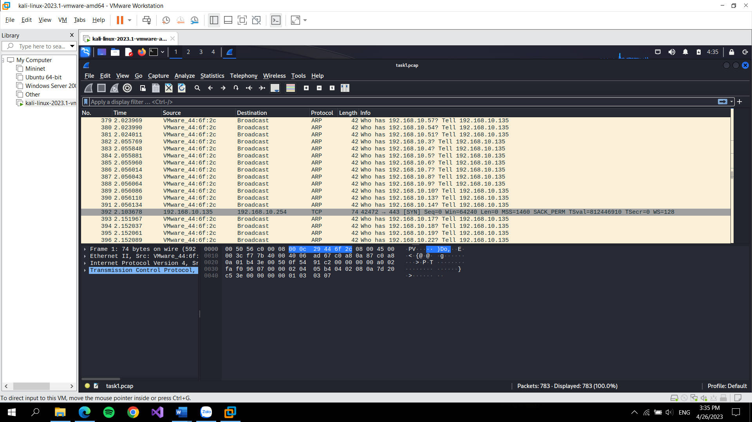

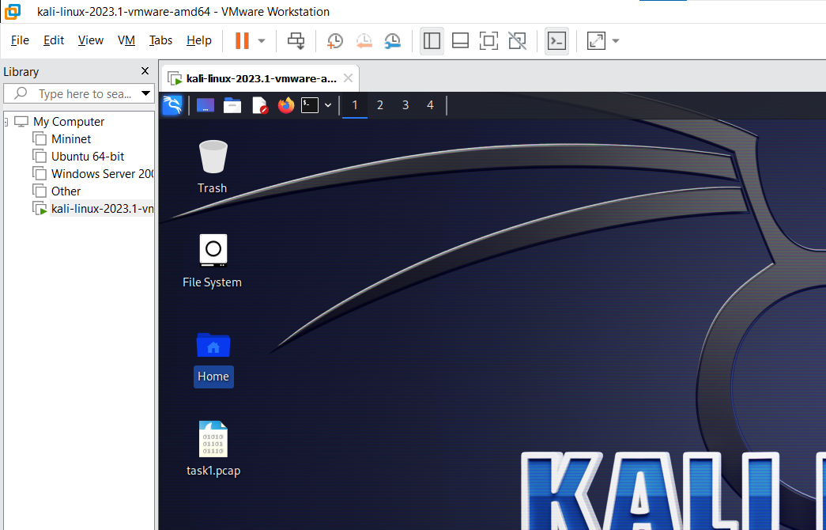

Như vậy, trong kịch bản vừa thực hiện, Nmap đã sử dụng kỹ thuật ARP Ping Scan để phát hiện các nút mạng đang hoạt động trong mạng.

**3.1.2. Kịch bản 2**

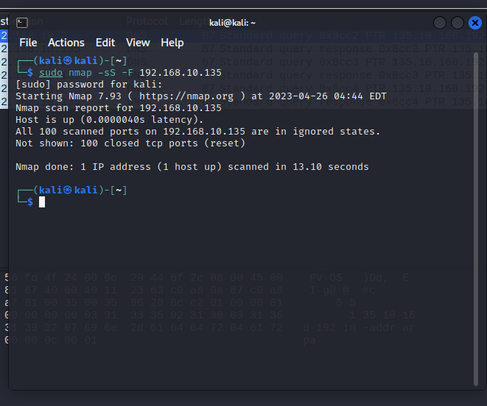

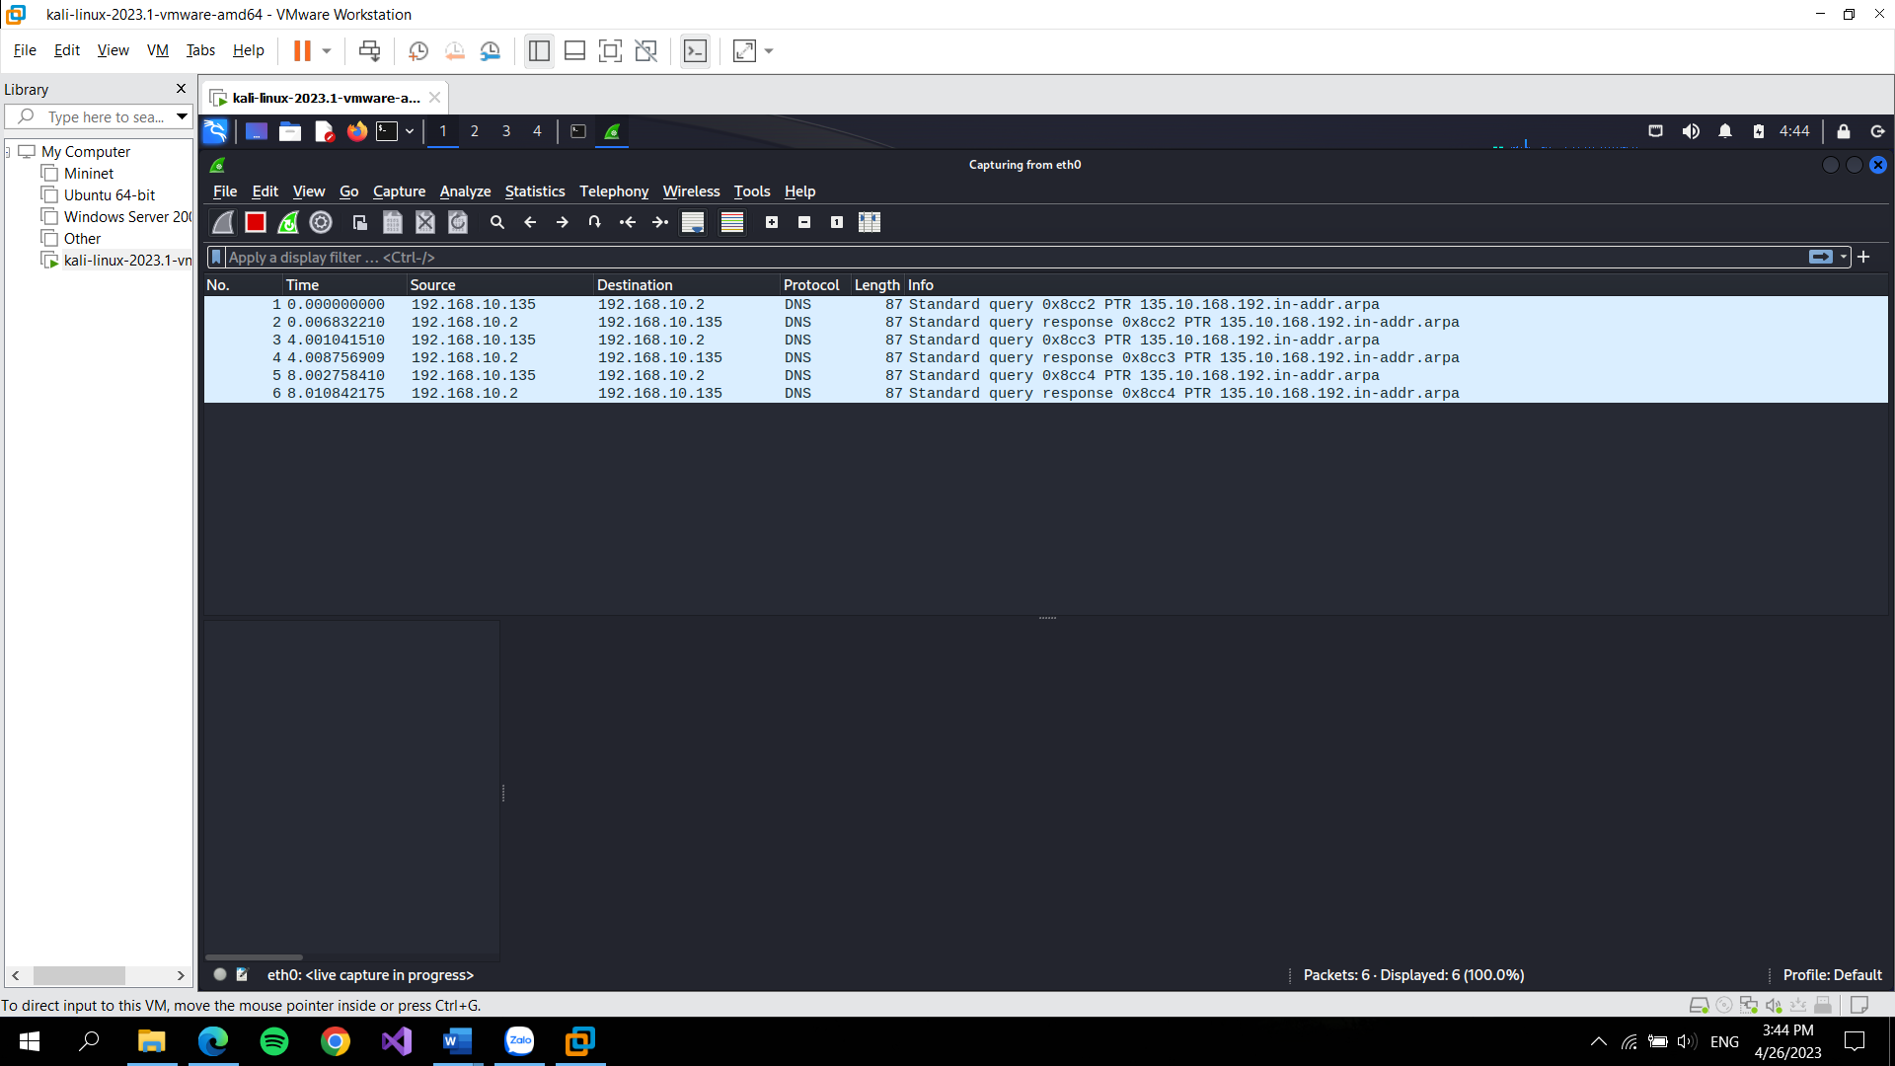

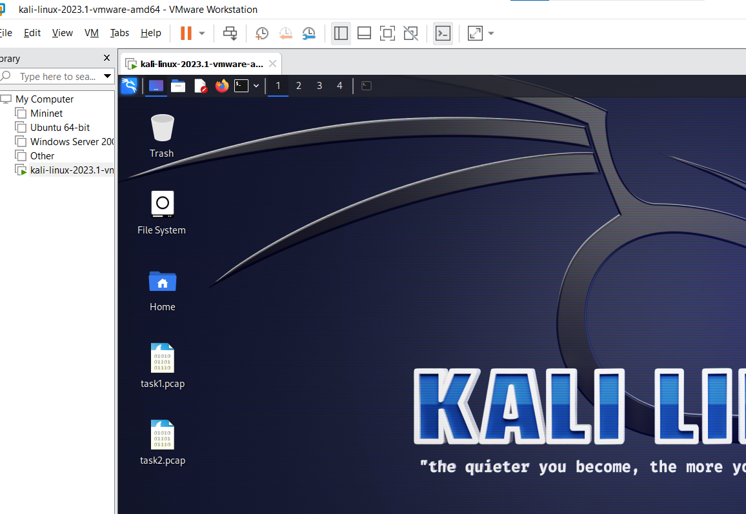

sử dụng để thực hiện quét TCP SYN với một số cổng đơn giản trên máy mục tiêu.

**3.1.3. Kịch bản 3**

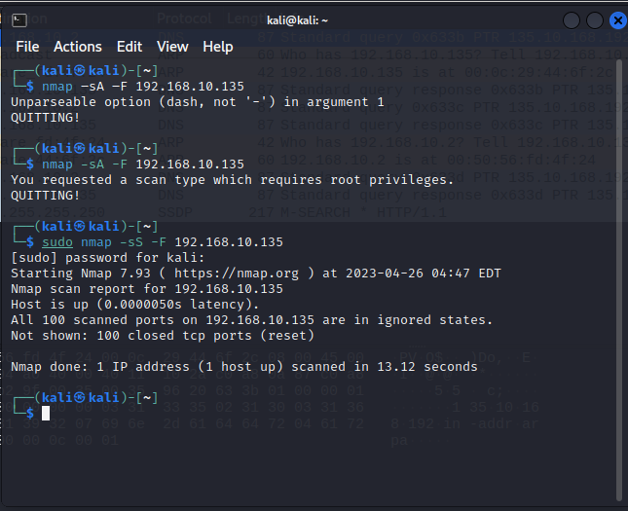

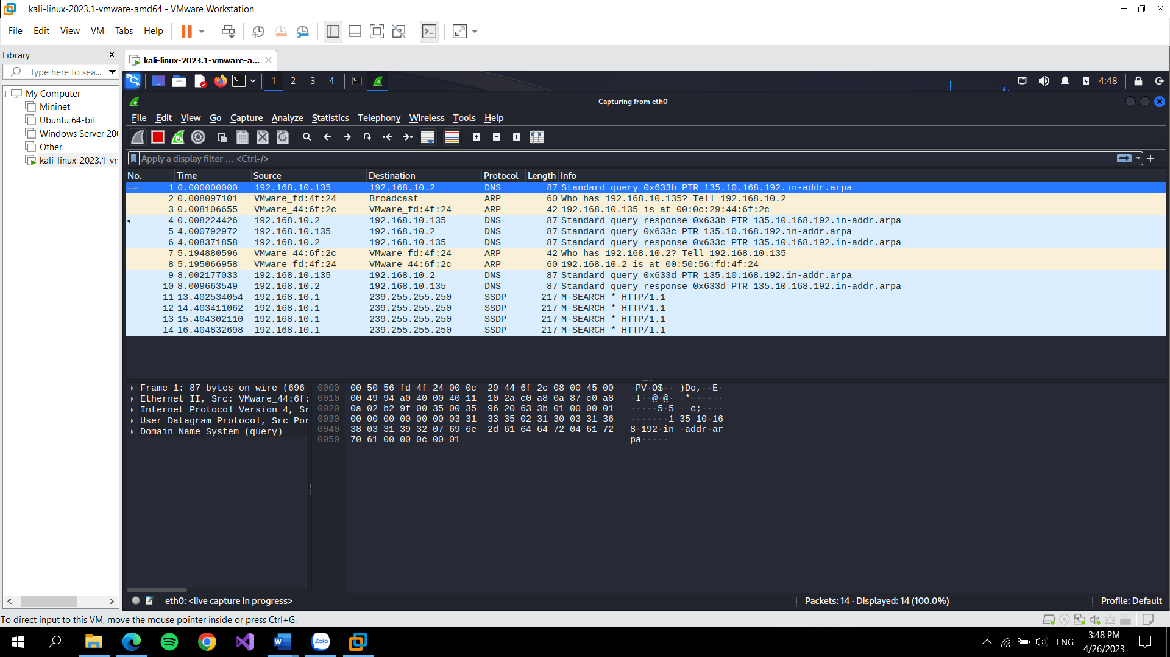

sử dụng TCP ACK scan để xác định các cổng đang mở trên máy mục tiêu.

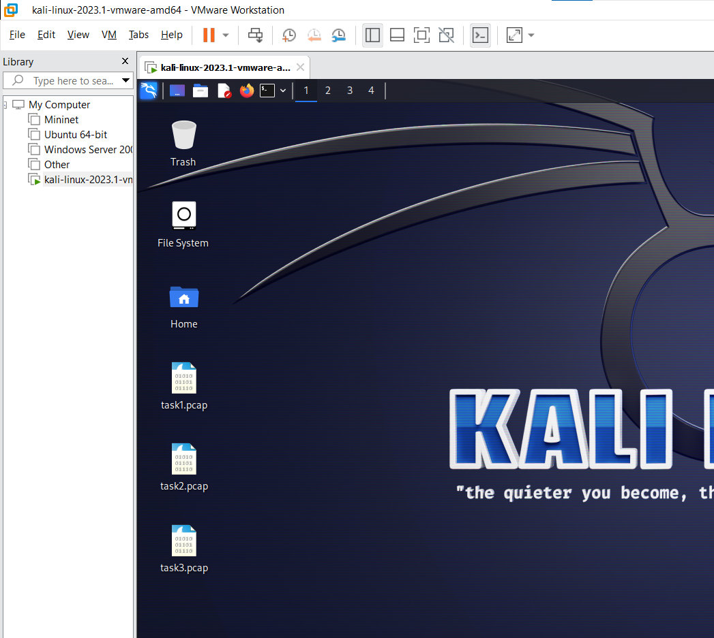

3.2. Thu thập thông tin hệ thống

Để xác định các nút mạng trong mạng 192.168.10.135/24cung cấp dịch vụ email, ta sử dụng lệnh sau trên terminal:

**nmap -p 25 --open 192.168.10.135/24**

Trong đó:

* **-p 25** là để chỉ định chỉ quét cổng 25 (SMTP - Simple Mail Transfer Protocol) để tìm kiếm các nút mạng cung cấp dịch vụ email.
* **--open** chỉ hiển thị các nút mạng có cổng 25 mở.

Sau khi quét xong, ta sử dụng lệnh sau để thu thập thông tin về hệ điều hành và các dịch vụ trên các nút mạng đã được tìm thấy:

**nmap -A -p 25 192.168.10.135**

Trong đó:

* **-A** là để quét và thu thập thông tin về hệ điều hành và các dịch vụ đang chạy trên các nút mạng.
* **<ip_address>** là địa chỉ IP của nút mạng cung cấp dịch vụ email đã được tìm thấy.

Sau khi thu thập được thông tin về các dịch vụ đang chạy trên máy mục tiêu, ta sử dụng Wireshark để bắt gói tin mạng trên máy do thám và tìm các thông tin liên quan đến các dịch vụ đang cung cấp trên máy mục tiêu.

Để bắt gói tin mạng trên Wireshark, ta chọn card mạng đang sử dụng, sau đó bật chế độ bắt gói tin và lưu lại dưới dạng file pcap. Sau khi bắt gói tin và phân tích, ta có thể xác định các dịch vụ đang cung cấp trên máy mục tiêu.

Lưu lại file lưu lượng trên máy do thám với tên là **task4.pcap**.

